# ***HTML DERSLERİ***

## HTML Nedir?

HTML, Hyper Text Markup Language kelimelerinin kısaltılmışıdır. Web sayfalarını oluşturmak için kullanılan standart metin işaretleme dilidir. Gördüğünüz bir siteyi ayakta tutan şey HTML. HTML sitenin iskelet yapısını oluşturur. Bu işaretleme dilidir programlama dili değildir.

## HTML’ in Mucidi Kimdir?

* HTML dili 1980 yılında CERN laboratuvarlarında görevli olan Tim Berners-Lee tarafından geliştirilmiştir.
* Lee’nin amacı CERN’ de çalışan araştırmacıların bilgi ve dokümanlarını kolayca paylaşabilmesi için bir sistem oluşturmaktı.

## HTML Komutları

* HTML dili, adına tag ya da etiket denen komutlardan oluşur.
* Bu komutlar bir araya gelerek web/html sayfasını oluşturur.
* Eğer bir web sayfasına sağ tıklayıp “Kaynağı görüntüle” komutunu çalıştırırsanız sayfayı oluşturan HTML kodlarını görebilirsiniz.

## HTML Sayfası

* HTML sayfalarının dosya uzantısı .htm veya .html’ dir.
* Oluşturduğunuz dosyanın içinde herhangi bir HTML kodu olmasa bile dosyayı .html uzantısı ile kaydederseniz o dosya gene HTML sayfası olur.
* Oluşturduğunuz web sayfasına çift tıklarsanız bilgisayarınızdaki varsayılan tarayıcı ile açılır.

## Tarayıcı (Browser)

Tarayıcılar sayfa içeriğini HTML kodlarına göre işleyip düzenleyerek (render) kullanıcıya gösteren yazılımlardır.

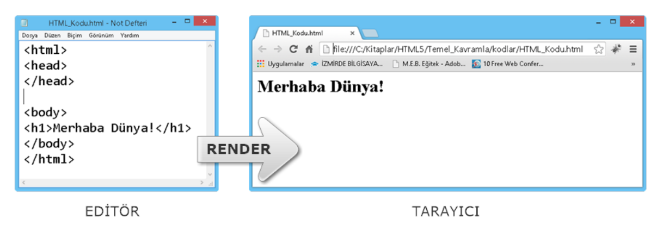

## Ağ (Web) Nedir?

Herhangi bir evde veya işyerinde birbirine bağlanan bilgisayarlar bir ağ oluştururlar. Bu tür ağlara Yerel Ağ (LAN) denir. Yerel ağlar birbirine bağlanarak geniş ağları (WAN), geniş ağlar da birbirine bağlanarak dünya çağında bir ağ olan World Wide Web’ i (WWW) oluştururlar.

## Web Sunucu Nedir?

HTML sayfalarını başka kişilerin de ziyaret etmesini istiyorsanız bu sayfaları Web Sunucu denilen bilgisayarlara koymalısınız.

## Hosting (Site Barındırma) Nedir?

Sitenizi internette yayınlamak için kiralanan sunucu disk alanlarına hosting denir. Yaptığınız sitenin boyutuna göre 10MB gibi bir alan veya sunucunun tamamını kiralayabilirsiniz.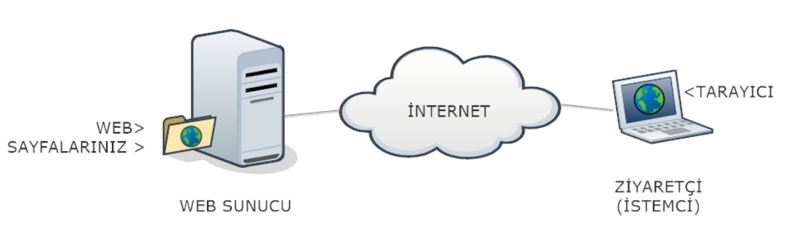

## Domain (Alan Adı) Nedir?

Alan adları sitenizin adını, türünü (net, org, com) ve ülke kodunu belirtir. Herhangi bir alan adı satın almak için yurt içi veya yurt dışındaki şirketleri tercih edebilirsiniz. Ekstra olarak ülke kodunu da almak istiyorsanız bazı evrakları göstermeniz gerekir.

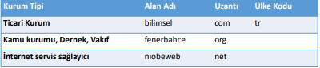

## HTML Komutlarının Yapısı

HTML komutları temel olarak açılış tagı, kapanış tagı’ndan oluşur.

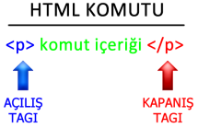

## HTML Komutunun Özellikleri

Her HTML komutunun kendine göre özellikleri vardır. Örneğin, id özelliği etikete bir isim verilmesini ve onun diğer etiketlerden ayırt edilmesini sağlarken, style özelliği ise etiketin biçimini (rengini, boyutunu, konumunu) değiştirmeye yarar.

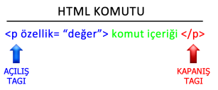

## HTML Komutunun Yerleşimi

* HTML komutlarını yan yana veya alt alta yazabilirsiniz.
* Okunabilirliği artırmak için genelde iç içe ve girintili yazılır.

<html> <head></head> <body></body> </html>

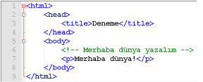

## Yorum Satırı

Oluşturduğunuz web sayfası ya da kodlarla ilgili açıklamalar yazmak istiyorsanız aşağıdaki etiketi kullanmalısınız:

<!-- açıklama -->



## Temel HTML Komutları

<!DOCTYPE html>: Sayfanın HTML5 ile tasarlandığını belirtir. Sayfanın en başında bulunur.

<html></html> : Sayfanın başlangıcını ve sonunu belirtir.

<html lang= “tr-TR”> : Sayfanın dilini belirtir. Türkçe sayfalarda “tr” kullanılırken, İngilizce sayfalarda “en” kullanılır. “TR” ülkeyi belirtir. <html> tagının bir özelliğidir. Yani, ayrı bir komut değildir.

<head></head> : Sunucu ve arama motorları ile ilgili bilgileri içerir.

<title></title> : Sayfa ile ilgili açıklama barındırır. Sayfa açıldığında tarayıcı sekmesinde görünür.

<meta charset="utf-8"> : Türkçe karakterlerin düzgün görünmesini sağlar. <head> tagı içine yazılmalıdır. Bu etiketin olmaması durumunda localde sıkıntı yaşanmaz ama servera yüklendiği zaman sıkıntı yaşanabilir.

<meta name="viewport" content=”…”> : Responsive kodlarını aktif eder.

<meta name="author" content=”Kadir Santalu”> : Sayfanın yazarını tanımlar.

<meta http-equiv="refresh" content=”30”> : Belgeyi her 30 saniye de bir yeniler.

<body></body> : Ziyaretçiye gösterilecek içeriği barındırır.

<hx></hx> : İçeriklerin başlık bilgisini barındırır. Gazetelerdeki metinlerin manşetleri gibi, başlık tagları da web sayfalarındaki metinlerin manşetleridir. Okuyucuların dikkatini çekmek için kullanılır. Başlık tagları büyükten küçüğe doğru h1, h2, h3, h4, h5 ve h6 şeklinde kullanılabilir.

<p></p> : Paragraf.

<br/> : Aynı paragrafın alt satırına geçmenizi sağlar.

<hr> : Bir satıra yatay çizgi çizmek için kullanılan etikettir.

<center></center> : Etiketi arasına giren şeyler sayfa da ortalanır.

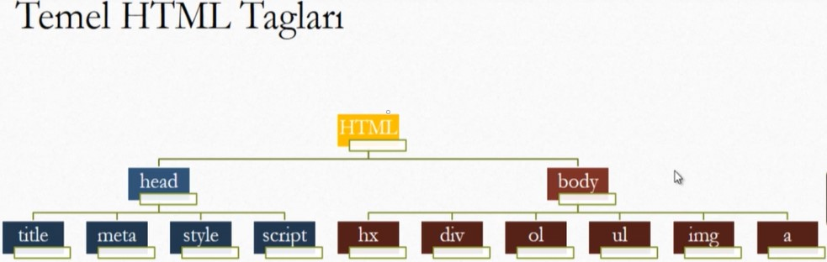

## Sıkça Kullanılan HTML Özellikleri

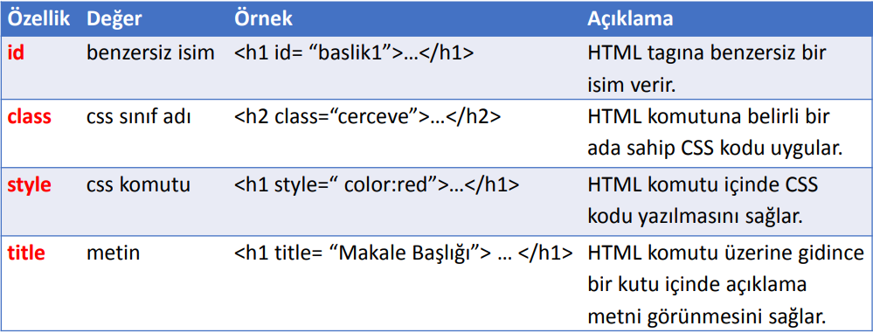

## SEO Nedir?

Search Engine Optimization kelimelerinin kısaltılmışıdır. Türkçe’ ye Arama Motoru Optimizasyonu olarak çevrilir. Bir web sitesinin arama performansını arttırmaya yönelik yapılan çalışmaların tümüne SEO denir. Uygun ve kaliteli SEO ile siteniz arama sonuçlarında daha üst sıralarda görünebilir. Sitenizin üst sıralara çıkması için Semantik & SEO amaçlı kodlama prensiplerine dikkat etmelisiniz.

## Sayfa Başlığı (title)

Arama motorları sürekli dünya üzerindeki web sunucuları dolaşırlar ve bu sunucularda bulunan web sitelerindeki bilgileri veri tabanlarına kaydederler. Bu tür yazılımlara spider/örümcek denir. SEO açısından bilinmesi gereken en önemli konulardan biri sayfa başlığı ve <title> tagıdır. Eğer <title> içinde geçen kelimelerden biri aranırsa sizin sayfanız da arama sonuçlarında listelenebilir. Genelde en fazla 60 karakter uzunluğundadır.

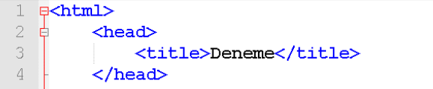

## Description (Sayfa Açıklaması)

Arama motorları açısından önemli etiketlerden biri de <meta> etiketidir. <meta> etiketinin içine <title> etiketi ile ilişkili olarak yazılan açıklama sayfanızın daha üstte görünmesini sağlar.

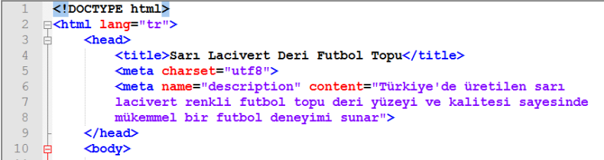

## Keywords (Anahtar Kelimeler)

<meta> etiketi içinde keywords ile listelenen kelimeler arama sonuçlarında daha üstte görünür. Anahtar kelimelerde en fazla 60 karakter kullanılmalıdır.

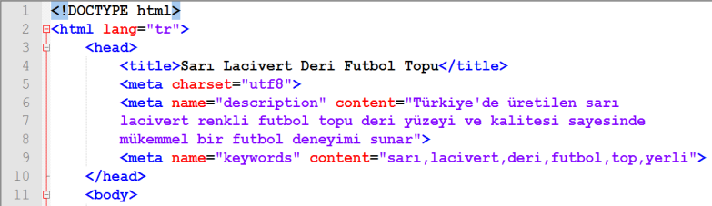

## Konu Başlıkları (hx)

<h1> etiketinden <h6> etiketine kadar önem derecesine göre toplam 6 tane başlık etiketi mevcuttur. Ana başlık için <h1> etiketi, alt başlıklar ise <h2>den <h6>ya kadardır. Her sayfada bir tane <h1> etiketi kullanılmalıdır. Arama motorları <h1> etiketine önem vermektedir. <h1> etiketinden sonra <h3> veya <h4> etiketi kullanmayın. Hiyerarşiye uymaya çalışın. <h1> etiketinden sonra <h2> etiketi kullanmalısınız.

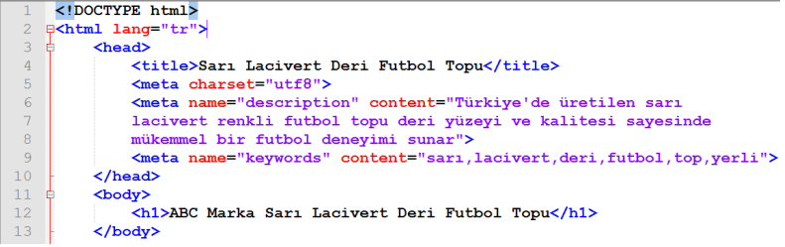

## Paragraf Oluşturma <p>

Arama motorlarının en sevdiği içerik metinlerdir. O nedenle semantik bir etiket olan paragraf etiketi çok önemlidir. Block etiketidir.

* id özelliği kullanılarak benzersiz bir isim verilebilir ve bu isimle değişik CSS ya da JavaScript komutları uygulanabilir.
* class özelliği kullanılarak da belli bir ada sahip CSS komut-grubu uygulanabilir.
* style özelliği ile doğrudan CSS kodu yazılabilir.
* <br> etiketi ile alt satıra geçilebilir

Örnek bir paragraf etiketi aşağıdaki gibi olabilir:

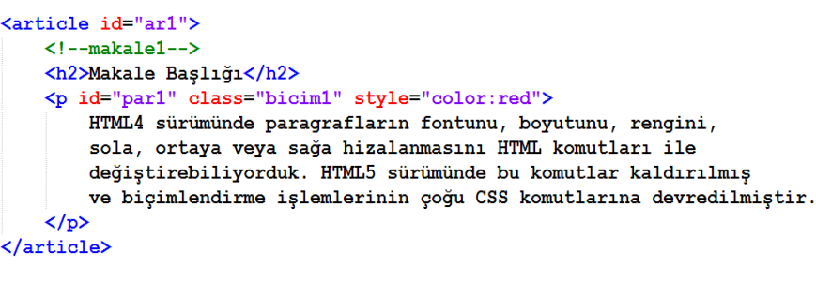

## Metin Biçimlendirme

HTML4 ve önceki sürümlerde metin biçimlendirme HTML komutları ile yapılıyorken, HTML5 sürümünde CSS kodları kullanılır. Bununla birlikte aşağıdaki etiketlerle temel biçimlendirme işlemleri yapılabilir:

<b> ve <strong> etiketi metni kalınlaştırır. <strong> etiketi semantiktir.

<i> ve <em> etiketi metni eğer. <em> etiketi semantiktir.

<u> etiketi metnin altına çizgi koyar. <ins> etiketi semantiktir.

<mark> etiketi metni vurgular, fosforlu kalemle çizilmiş gibi yapar.

<sub> etiketi içeriği alt simge yapar. ÖRN: x2

<sup> etiketi içeriği üst simge yapar. ÖRN: x2

<code> etiketi metinleri Courier fontu ile farklı gösterir.

<pre> etiketi kodları tarayıcıda yazıldığı gibi gösterir.

<big> etiketi metinleri büyük gösterir.

<small> etiketi metni küçük gösterir.

<del> etiketi metnin üzerini çizer. Bu etiket semantiktir.

<marque> etiketi sayfalarımızda kayan yazılar eklemek için kullanılır.

## Liste Oluşturma

HTML sayfalarında liste oluşturmak için <ol> ve <ul> tagları kullanılır. <ol> tagı **ordered list** kelimelerinin kısaltılmışıdır ve numaralı liste oluşturmak için kullanılırken, <ul> tagı **unordered list** kelimelerinin kısaltılmışıdır ve madde imli liste oluşturmak için kullanılır. Listedeki her bir elemanı göstermek için <li> tagı kullanılmaktadır. Menülerde listeler kullanılmaktadır.

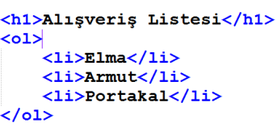

* Listenin 1’den değil de örneğin 3’ten başlamasını istiyorsanız <ol start= “3”> şeklinde bir kod yazabilirsiniz.
* Listenizin artan değil de azalan olmasını istiyorsanız <ol reversed= “reversed”> şeklinde bir kod yazabilirsiniz.
* Eğer rakam yerine harf ya da Roma rakamlarının kullanılmasını istiyorsanız type özelliğine A, a, I veya i değerlerini verebilirsiniz.

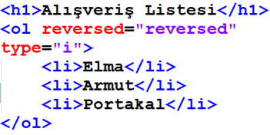

## Resimlerin Sayfaya Yerleştirilmesi

Sayfanızda veya sitenizde kullanmak istediğiniz resimleri öncelikle uygun bir klasöre koyun. Bir resmin web sayfasına eklenmesi için <img>tagı kullanılır. <img> tagının src özelliği ile resmin adı ve adresi belirtilir. Siteniz bittikten sonra resimleri de sunucuya göndermeyi unutmayın.

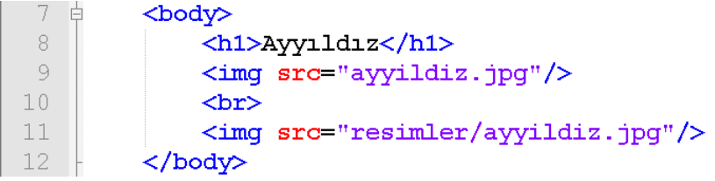

## Resim Özellikleri

Sayfaya eklenen resmin bazı özelliklerini değiştirmek için <img> tagının alt, title, width ve height gibi özellikleri kullanılır.

* alt: açıklama (resim olmazsa görünür) **CEO açısından önemlidir.**
* title: başlık (imleci resmin üzerine gidince görünür)
* width: genişlik
* height: yükseklik
* border: çerçeve(resmi çerçeve arasına alır)



## Resim Altyazısı

Sayfaya resim koyarken semantik web tasarım kurallarına uyarak <figure> ve <figcaption> komutları unutulmamalıdır.

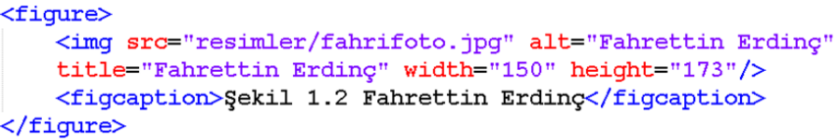

## Favicon

Favicon resimleri, web sayfalarımızın en üstündeki sekmede görülen 16x16 piksel boyutundaki **ICO** formatlı resimlerdir. Kodların <head> bölümüne yazıldığını gözden kaçırmayın.

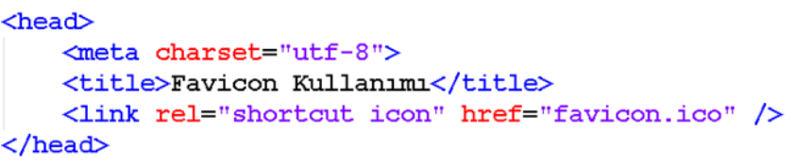

## Link (Bağlantı) Nedir?

Linkler, sayfa içinde farklı konumlara veya sayfa dışındaki farklı adreslere gitmemizi sağlar. Herhangi bir metne, resme veya butona link koyabiliriz.

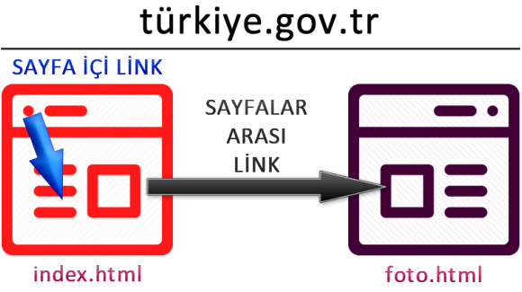

## Link Oluşturma

Herhangi bir metne, resme veya video gibi bir nesneye link atamak isterseniz aşağıdaki gibi bir kod kullanabilirsiniz.

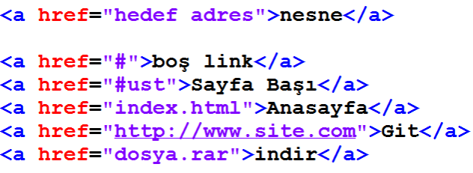

* target=”_blank” : Linki yeni sekmede açar.

## Sayfa Başı Link Uygulaması

Ziyaretçiyi sayfa başına göndermek için <body> etiketini aşağıdaki gibi değiştirin:

* <body id=”ust”>

Sayfanın en altına </body> etiketinin üstüne aşağıdaki kodu yazın:

* <a href=”#ust”>Sayfa Başına Git…</a>

## Sayfa İçi Link Uygulaması

Sayfamızda aşağıdaki gibi bir gezinti menüsü oluşturalım:

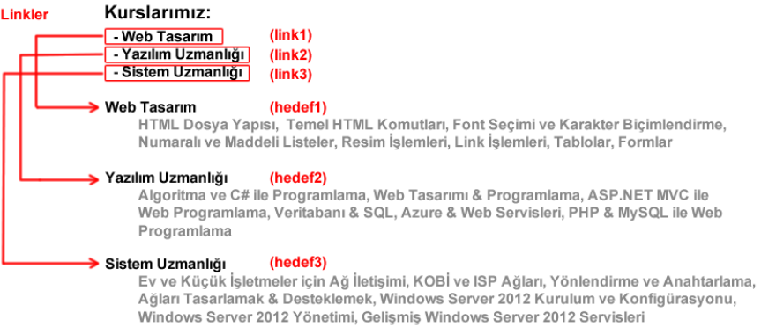

## Sayfa İçi Link

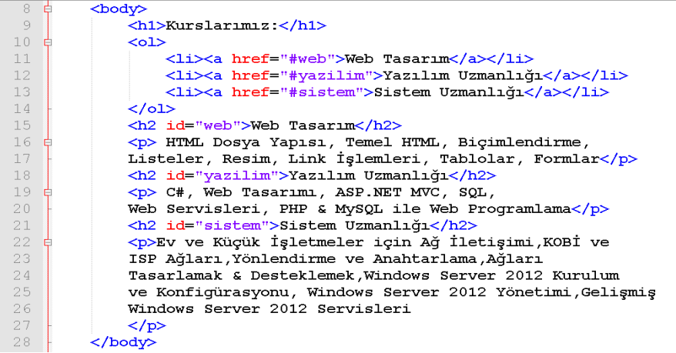

## Sayfadan Sayfaya Link Uygulaması

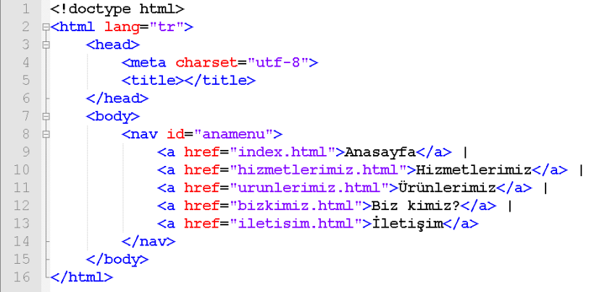

## Dosya İndirme Linki

Ziyaretçilerin herhangi bir dosyayı indirebilmesi için aşağıdaki gibi bir link oluşturulabilir:

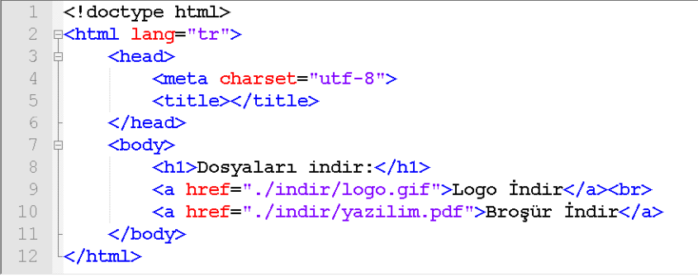

## Tablo Oluşturma

* Tablolar basitçe satır ve sütunlardan oluşur. Satır ve sütunların kesiştiği yerde adına **hücre** denilen kutucuklar oluşur.
* <table> etiketi tablonun başlangıcı, <tr> etiketi satırları, <td> etiketi sütunları oluşturur.

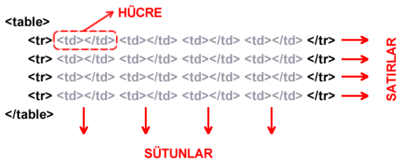

## Tablo Uygulaması

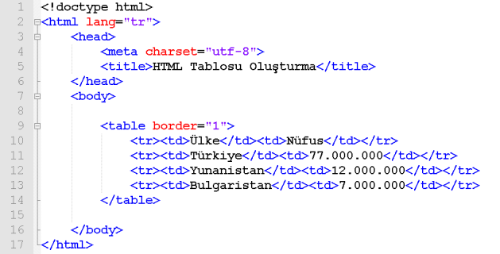

## Tablo Biçimlendirme

Eğer tablolar konusuna biraz daha dalmak ve biraz daha ayrıntılı biçimlendirme yapmak isterseniz <caption>, <thead>, <th>, <tbody> ve <tfood> komutlarını kullanabilirsiniz.

* <caption>: tabloya başlık vermek için kullanılır
* <thead>: başlık bölümünü belirtir
* <th>: tablo başlıklarını içeren hücreleri oluşturur. Bu hücrenin içinde ki metinler biraz kalın olur.
* <tbody>: veri bölümünü belirtir
* <tfood>: tablonun alt bölümünü belirtir

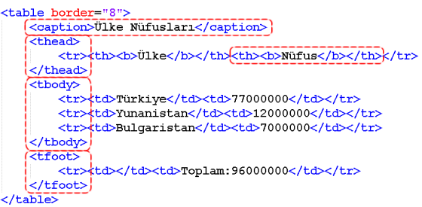

## Hücre Birleştirme

Hücreleri birleştirmek için colspan veya rowspan komutu kullanılır.

* colspan: sütunlardaki hücreleri birleştirir.
* rowspan: satırlardaki hücreleri birleştirir

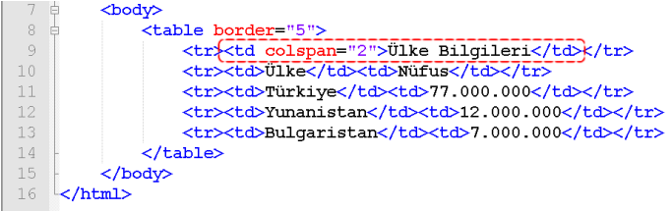

## Form Nedir?

Ziyaretçiden veri almaya yarayan metin kutusu, seçenek kutusu veya buton gibi elemanlardan oluşan kodlara form denir. İnterneti gazete, dergi veya televizyon gibi diğer ortamlardan ayıran en önemli özellik formlardır.

## Form Oluşturma

* Form oluşturmak için <form> tagı kullanılır.
* Forma isim vermek için name, forma girilen verilerin hangi sayfaya gönderileceğini belirlemek için action, verilerin hedef sayfaya gönderilme yöntemini belirlemek için ise method özelliği kullanılır.

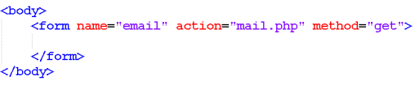

## Metin Kutusu

Ziyaretçiden sayısal veya sözel veriler almak için kullanılır. Metin kutusunun sözdizimi aşağıdaki gibidir:

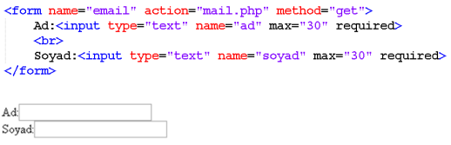

## Onay ve İptal Butonları

Forma girilen verilerin onaylanması ve action ile belirlenen sayfaya gönderilmesi için onay (submit) butonu, formun temizlenmesi için ise iptal (reset) butonu kullanılır.

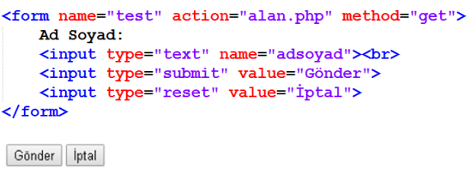

## Email ve URL Kutuları

Email veya URL adres kutusu oluşturmak ve bunların kontrolünü sağlamak için aşağıdaki etiketler kullanılır:

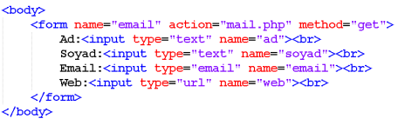

## Form Elemanlarının Hizalanması

Form elemanlarının hizalı görünmesi için tablodaki hücrelere koyabilirsiniz.

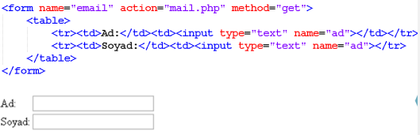

## Ortak Özellikler

• size: Metin kutusunun kaç karakterde gözükmesini sağlar.

• value: Form elemanının değeri. Bu özellikte yazılan kelime arka plana gönderilir.

• placeholder: Form elemanında bir açıklama metni görünmesini sağlar.

• name: Form elemanının benzersiz adı.

• id: Form elemanının tanım kodu. Css veya JS kodu uygulamak için kullanılır.

• autofocus: Sayfa açıldığında fare imlecinin form elemanını aktif etmesini sağlar.

• autocomplete: Formlara girilen verilerin daha önce girilen veriler dikkate alınarak tamamlanmasını sağlar.

• maxlenght: Form elemanına girilebilecek maksimum karakter miktarını belirler.

• required: Form elemanın mutlaka doldurulması gerektiğini belirtir. Form elemanı boş bırakılırsa hata mesajı alırsınız.

• disabled: Form elemanının pasif hale getirilmesini ve kullanılmamasını sağlar.

• method: Eğer ki method GET ise gönderilen formlar URL de gözükür, POST ile gönderirseniz URL de gözükmez gizli gider.

## Uygulama

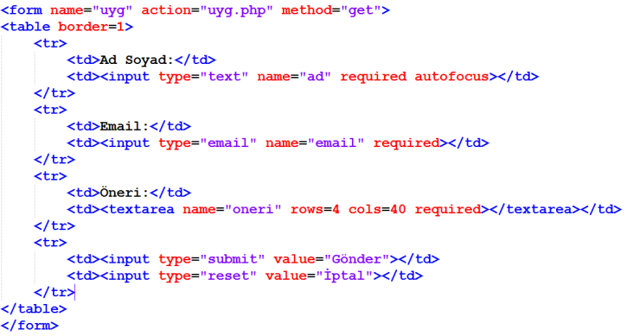

## Metin Alanı

Metin kutusu tek satırlık veri girişi için kullanılırken, metin alanı çok satırlı veri girişi için kullanılır. Kodları aşağıdaki gibidir:

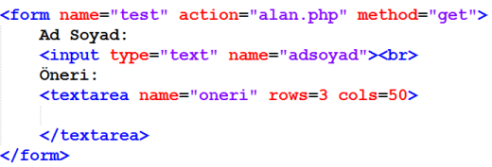

## Onay Kutusu (Checkbox)

Ziyaretçiden Evet/Hayır, Doğru/Yanlış, Onayla/Onaylama gibi cevaplar girmesini istiyorsanız checkbox kullanırsınız. Formdaki onay kutularının name özelliği farklı olmalıdır.

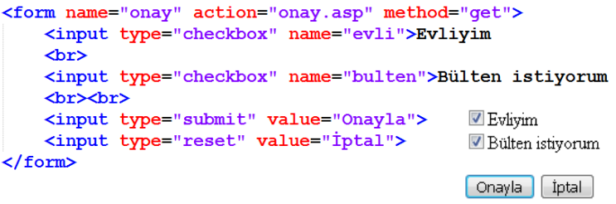

## Seçenek Kutusu (Radio)

Ziyaretçilerin iki veya daha fazla seçenek arasından sadece bir tanesinin seçilmesini istiyorsanız seçenek kutusu (radio) kullanılır. Aynı gruptaki onay kutularının name özelliği aynı olmalıdır.

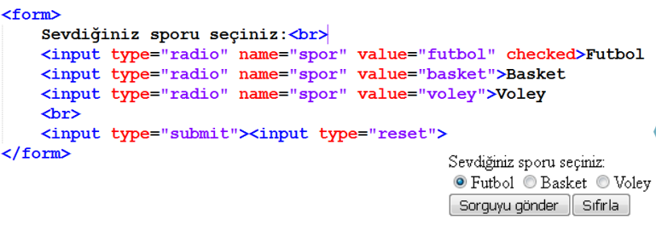

## Seçenek Listesi (Combox)

Eğer seçenek sayısı çok fazla ise Seçenek Listesi kullanılır. Örneğin, ziyaretçinin doğduğu ili soruyorsanız 81 tane seçenek olmalıdır.

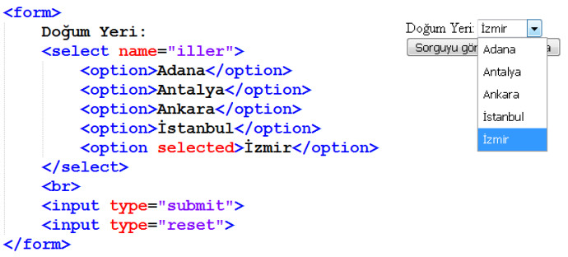

**selected**= Varsayılan olanı seçer.

**multiple**= Birden fazla seçim yapmak için olanak sağlar. Ctrl + istediğimize tıklarız.

## Gizli Form Elemanı

Bazen formlardaki verilerle beraber sizin istediğiniz ama ziyaretçinin bilmesi/görmesi gerekmediği bazı veriler de göndermek isteyebilirsiniz.

* Örneğin formda ad, soyadı, e-mail ve ileti ile beraber tarih veya IP adresi de göndermek isteyebilirsiniz.
* Bu gibi durumlarda gizli form elemanı kullanılır.
  + <input type= “hidden” name= “tarih” value= “30 Ağustos” />

## Resim ile Form Onaylama

Görselliği artırmak nedeniyle normal onay butonu yerine resim kullanabilirsiniz. Bunun için aşağıdaki kod yazılmalıdır:

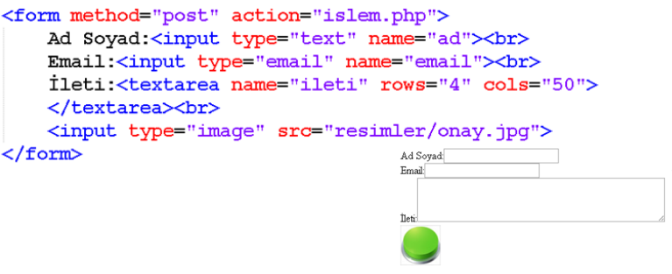

## Diğer Form Elemanları

Kullanımı aşağı yukarı daha önce anlatılan form elemanları gibi olan diğer form elemanları aşağıdaki gibidir:

* color
* date
* datetime-local
* number
* password
* range
* tel
* search
* number
* file

**NOT** Ekleyeceğiniz inputlara id ve name niteliklerini vermeyi alışkanlık edinin.

**NOT** type= “number” olan form elemanlarında min. girilebilecek en küçük sayıyı gösterir. max. ise girilebilecek en büyük sayıyı gösterir.

**NOT** type= “file” ile dosyalarınızı sisteme yükleyebilirsiniz.

## Yaygın Dosya Formatları

* HTML5’den önce farklı ses ve video türleri için farklı eklentiler kullanılıyordu. Eğer bilgisayarda bu eklentiler yoksa dosyalar çalışmıyordu.
* HTML5 ile birlikte ses ve video dosyaları doğrudan desteklendi. Böylece, eklenti yüklemeden çoklu ortam dosyaları çalışmaktadır.
* HTML5 ile birlikte aşağıdaki formatlar belirlendi ve bunların kullanılması önerildi.
  + Ses Dosyaları: MP3, WAV ve Ogg
  + Video Dosyaları: MP4, WebM ve Ogg

## Video Dosyalarının Kullanımı

Videolar için proje klasöründe video adlı bir klasör oluşturun ve tüm videoları bu klasör içine kaydedin. Sayfada video göstermek için aşağıdaki gibi bir kod ekleyin:

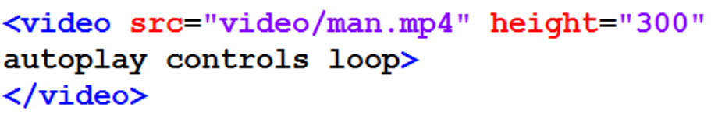

## Farklı Tarayıcı Desteği

Farklı tarayıcılarda sorun yaşamamak için aşağıdaki yöntemi kullanabilirsiniz:

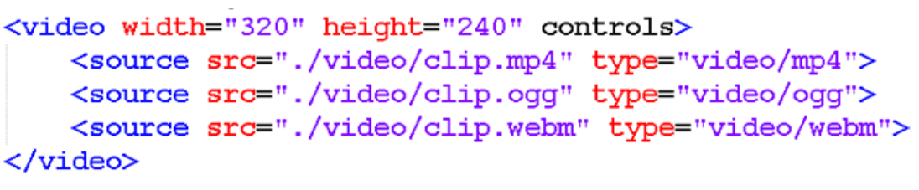

## Video Etiketinin Özellikleri

* **<video>** etiketinde sıkça kullanılan özellikler.
  + src: Video adresi.
  + height: Video yüksekliği.
  + width: Video genişliği.
  + autoplay: Sayfa açıldığında video oynamaya başlar.
  + controls: Kontrol düğmelerinin görünmesini sağlar.
  + loop: Videonun sürekli oynamasını sağlar.
  + preload: Play düğmesine basmadan, sayfa açıldığında video indirilmeye başlanır.
* muted: Videonun sesi kısılmış halde başlamasını sağlar.

## Ses Dosyalarının Kullanımı

Ses dosyalarında <video> etiketinin yerini <audio> etiketi alır.

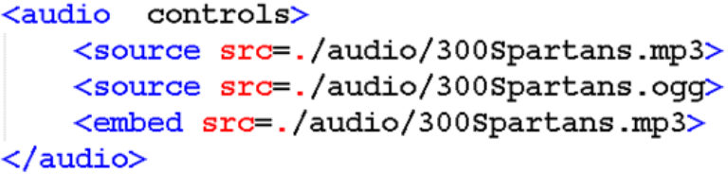

## Block ve Inline Elementleri

HTML elementleri kendi içlerinde block “blok” ve inline “satır içi” olarak ikiye ayrılmaktadır.

**Block Elementler:** Block elementler bulunduğu bloğu tamamen kaplar ve yanına koyulan elementler bir alt satıra geçmek zorunda kalır ne kadar kısa olursa olsun yanına hiçbir element kabul etmezler ve o satırı kaplarlar.

* <address> : İletişim bilgileri tanımlanır.
* <article> : Makale tanımlar.
* <aside> : İçeriği sayfa içeriğinden ayırır.
* <blockquote> : Başka bir kaynaktan alıntılanan bir bölüm için kullanılır.
* <canvas> : Grafik çizmek için kullanılır.
* <dd>: Tanımlama listelerinde bir terimin tanımı için kullanılır.
* <div> : Bir bölümü tanımlar.
* <dl> : Tanımlama listelerini tanımlar.
* <dt> : Tanımlama listelerinde bir terimi tanımlar.
* <fieldset> : Bir formdaki ilgili elemanları gruplandırır.
* <figcaption> :<figure> etiketi için altyazı tanımlar.
* <figure> : Medya içeriği ve altyazısını gruplar.
* <footer> : Altbilgi bölümü.
* <form> : Kullanıcı girişi için bir HTML formu tanımlar.
* <h1>-<h6> : HTML başlıklarıdır.
* <header> : Başlık bölümü.
* <hr> : İçerikteki tematik değişimi tanımlar.
* <li> : Listenin özelliğini tanımlar.
* <main> : Bir belgenin ana içeriğini için kullanılır.
* <nav> : Navigasyon linklerinin tanımlar.
* <noscript> : İstemci tarafı komut dosyalarını desteklemeyen kullanıcılar için alternatif bir içerik tanımlar.
* <ol> : Sıralı listeyi tanımlar.
* <p> : Bir paragraf için kullanılır.
* <pre> : Önceden biçimlendirilmiş metni tanımlar.
* <section> : Belgedeki bir bölüm.
* <table> : Tabloyu tanımlar.
* <tfoot> : Tablodaki footer içeriğini gruplandırır.
* <ul>  : Sırasız listeyi tanımlar.
* <video> : Video veya film tanımlar.

**Inline Elementler:** Inline (satır içi) element satır içinde kapladığı yer kadar yer tutan elemanlardır, bu elemanlar width ve height değeri alamazlar ne kadar içerik değerleri varsa o kadar yer kaplarlar.

* <a> : Link tanımlar.
* <abbr> : Kısaltma tanımlar.
* <acronym> : Bir kısaltma tanımlar. HTML5’te desteklenmiyor ve bunun için <abbr> kullanılıyor.
* <b> : Kalın metni tanımlar.
* <bdo> : Geçerli metin yönünü geçersiz kılar. Metni tersten yazar.
* <big> : Büyük metni tanımlar.
* <br> : Tek satır sonu tanımlar
* <button> : Tıklanabilir buton oluşturmak için kullanılır.
* <cite> : Bir çalışmanın başlığı için kullanılır.
* <code> : Bir bilgisayar kodu tanımlar.
* <dfn> : Bir terimin tanımlayıcı örneğini temsil eder.
* <em> : Metni vurgulamak için kullanılır.
* <i> : İtalik yazı.
* <img> : Resim tanımlar.
* <input> : Giriş kontrolü için kullanılır.
* <kbd> :  Klavye metni tanımlar.
* <label> : <input> etiketi için bir etiket tanımlar.
* <map> : İstemci tarafı görüntü haritasını tanımlar.
* <object> : Gömülü bir nesneyi tanımlar.
* <output> : Bir hesaplamanın sonucu için kullanılır.
* <q> : Küçük bir alıntı tanımlar. Tarayıcılar normalde alıntının etrafına tırnak işaretleri ekler.
* <samp> : Bir bilgisayar programından örnek çıktıyı tanımlar.
* <script> : Komut dosyasını tanımlar.
* <select> : Drop-down liste için kullanılır.
* <small> : Yazı boyutunu küçültmek için kullanılır.
* <span> : Dökümanda bir bölüm.
* <strong> : Yazı kalınlığını artırır.
* <sub> : Abone olunan metin.
* <sup> : Üst yazı için kullanılır.
* <textarea> : Birden fazla input tanımlar.
* <time> :  Zaman için kullanılır.
* <tt> : Teletip metnini tanımlar.
* <var> : Bir değişken tanımlar.

**NOT**Block element içinde Inline element kullanılabilirken Inline element içinde Block element kullanılmaz.

## Div Etiketi <div>

Div sayfanın her yerine yerleştirebileceğiniz bir bloktur. İçine her türlü içerik girilebilir. <div> etiketinin asıl amacı sayfayı belirli bloklara bölerek içerik girişlerinin daha rahat yapılması, arka planların daha rahat atanması, özelliklerin daha rahat kullanılmasıdır. Div etiketleri birer kutu olarak düşünülebilir.

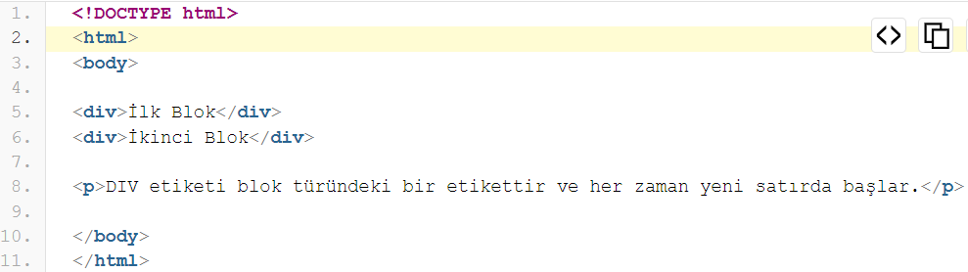

## Span Etiketi <span>

Bazen belli bir etiket içinde olmayan metinlere CSS veya Javascript komutu uygulamak isteriz. Bu durumda metin <span> etiketi içine alınır ve id veya class gibi özellikleri kullanılarak CSS kodu uygulanır. 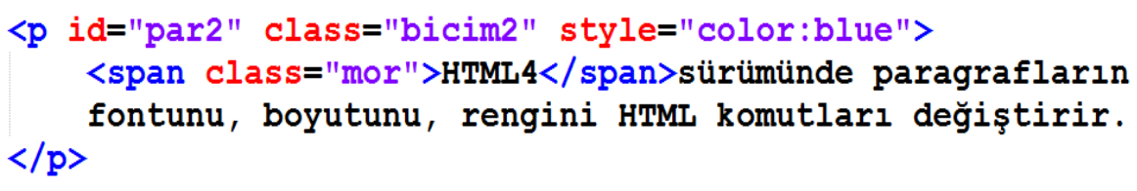

## Iframe Etiketi

iFrame, bir sayfa içine dokümanlar, videolar ve interaktif medya yerleştirmenizi sağlayan bir HTML elementidir. <iframe> etiketini kullanarak ana sayfanızda ikinci bir web sayfası gösterebilirsiniz. iFrame' in yaygın kullanımı ise bir Youtube video' sunun başka bir web sayfasına eklenmesidir.

* **src:** Kaynak yolu (aynı klasör içindeki index.html sayfası ya da başka bir internet adresi olabilir.)
* **frameborder:** Çerçeve kenarlık kalınlığı.

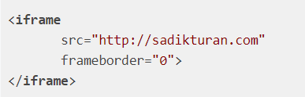

## Semantik Anlamsal Web Nedir?

* <form>, <table>, <head> ve <footer> gibi HTML komutları semantiktir çünkü komutun adından hem anlamı hem de işlevi ortaya çıkar.
* <span> ve <div> gibi komutlar ise semantik değildir. Sonuçta, arama motorları açısından daha zor anlaşılan içerikler sunarlar.
* Semantik olarak tasarlanan sayfa içerikleri arama sonuçlarında daha üstte görünürler.
* Bu nedenle, genel sayfa yapısını tasarlarken aşağıdaki semantik web etiketleri ihmal edilmemeli ve içeriğe uygun olarak kullanılmalıdır:
  + article
  + section
  + header
  + nav
  + aside
  + footer

## Genel Sayfa Düzeni

Çok farklı sayfa tasarımları olmasına rağmen klasik bir sayfanın genel yapısı çoğunlukla aşağıdaki gibidir. Bu tasarım ve etiketlerle arama motoruna sayfayla ilgili en doğru bilgi verilmiş olur

. 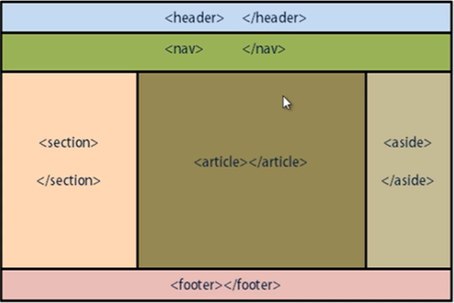

## Genel Sayfa Düzeni

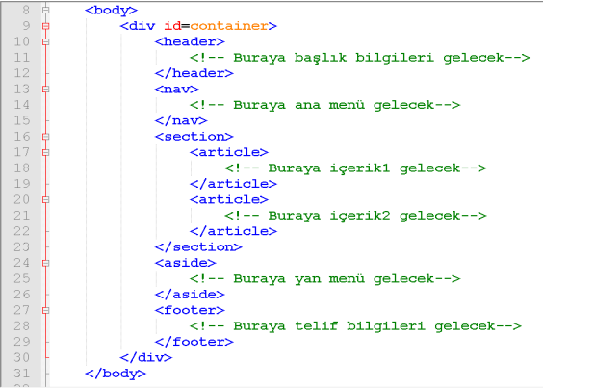

## Semantik Sayfa Düzeni Etiketleri

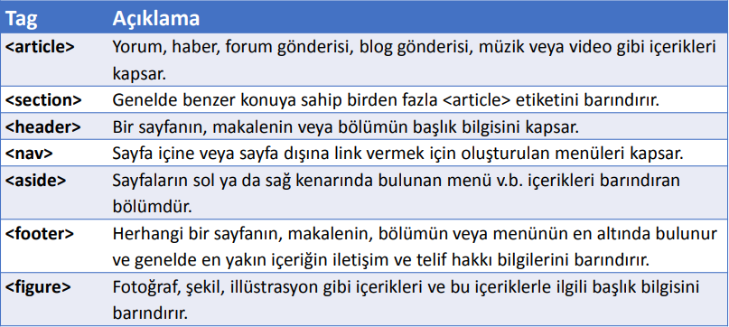

# **SİTE YAYINLAMA**

## Ücretsiz Alan Adı ve Hosting

• Yurtdışında ve yurtiçinde birçok firma ücretsiz alan adı ve barındırma hizmeti vermektedir.

• Ara motoruna «ücretsiz hosting» yazın ve bir firma bulup üye olun.

• Ben yaptığın aramalar sonucunda <https://infinityfree.net/> adresinden ücretsiz alan adı ve barındırma hizmeti buldum.

## FTP Yazılımları

• FTP, File Transfer Protokol, yani Dosya Transfer Protokolü kelimelerinin kısaltılmışıdır.

• FTP, iki bilgisayar arasında dosya transferi için kullanılan bir protokoldür.

• FTP programları ise bir bilgisayardan web sunucuya veya web sunucudan bilgisayara dosya transfer yapabiliriz.

• En yaygın kullanılan yazılımlardan biri Filezilla’dır.